Fricassée de saumon au fenouil
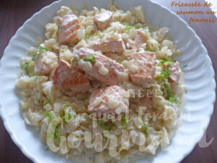 Pour 3 Croquants-Gourmands
- 2 oignons
- 2 très gros bulbes de fenouil
- 100 ml de Pastis (1)
- 4 càs de jus de citron
- 3 dos de saumon sans peau
- 200 g de crème liquide
- huile d'olive
- sel & poivre du moulin
Éplucher et émincer les oignons.
Nettoyer les fenouils, réserver quelques jolis plumets et émincer les bulbes en petits dés.
Faire blondir les oignons dans un filet d'huile chaude.
Ajouter les dés de fenouil et les laisser dorer en remuant pendant quelques minutes. Ajouter le Pastis et le jus de citron.
Saler, mélanger, couvrir et laisser mijoter à couvert pendant 35 minutes environ
jusqu'à ce que le fenouil soit tendre.
Pendant ce temps, couper le saumon en gros dés, saler et poivrer.
Les faire dorer de tous côtés dans un filet d'huile chaude et réserver.
Lorsque le fenouil est tendre, ajouter la crème et la laisser épaissir à feu vif pendant quelques minutes.
Rectifier l'assaisonnement en sel et poivrer.
Incorporer les dés de saumon et les laisser se réchauffer dans la sauce pendant quelques minutes. Parsemer de quelques brins de feuilles de fenouil.

